
Visita guidata, con permesso speciale, all’
Acquario Romano
Sabato 15 febbraio 2025 ore 10,00
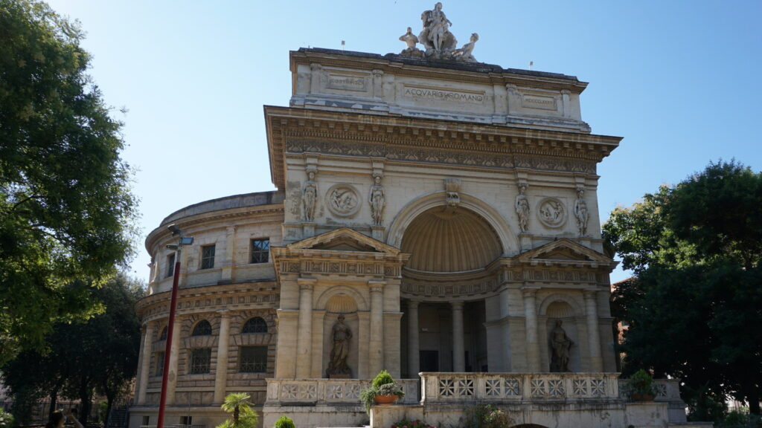
Una visita con permesso speciale con cui AIDA vi porta a conoscere l’Acquario Romano, sede dell’Ordine degli Architetti di Roma, nel pieno del quartiere Esquilino.
Nel 1880 l’ittiologo, Pietro Garganico presentò al Comune un progetto per realizzare una struttura destinata insieme a stabilimento di piscicultura e acquario. Per la realizzazione venne scelto il quartiere Esquilino, interessato proprio in quegli anni, da una massiccia urbanizzazione che faceva perno su Piazza Vittorio. Nel 1882 il comune diede così in concessione gratuita a Garganico, per costruirvi l’edificio destinato ad acquario, il terreno destinato a verde di piazza Manfredo Fanti, un isolato che, lasciato libero da costruzioni residenziali, diveniva grazie a questa destinazione uno spazio a carattere soprattutto ricreativo, sul modello degli square parigini, arricchito anche all’esterno da arredi “acquatici” (laghetto, ponticelli). Del progetto fu incaricato l’architetto Ettore Bernich. Purtroppo, però l’edificio cominciò ben presto ad essere abbandonato diventando quasi una sorta di deposito polifunzionale. Sgomberato nel 1984, l’edificio divenne oggetto di un lungo restauro, inteso a restituirne l’immagine originale. Dal 2002, completato il restauro iniziato nel 1985, il Comune di Roma e l’Ordine degli Architetti di Roma lo hanno adibito a sede della Casa dell’Architettura.
L’edificio è un vero gioiello architettonico che conserva ancora quasi totalmente la decorazione originaria.
Quota unica: € 5,00.
La prenotazione, IMMEDIATA e OBBLIGATORIA, potrà essere effettuata presso:
Martino Nicoletti - m.nicoletti@almaviva.it

